ЛАБОРАТОРНА РОБОТА № 2

Особливості виконання операцій та операторів у мові JavaScript.

Мета: вивчити відмінності у роботі операцій та операторів у
мові JavaScript від інших мов; ознайомитись з базовими типами даних;
вивчити особливості приведення типів.

Хід роботи:

Завдання 1: Ретельно вивчити теорію:
http://learn.javascript.ru/types-intro
http://learn.javascript.ru/operators
http://learn.javascript.ru/comparison
http://learn.javascript.ru/bitwise-operators
http://learn.javascript.ru/uibasic
http://learn.javascript.ru/ifelse
http://learn.javascript.ru/logical-ops
http://learn.javascript.ru/types-conversion
http://learn.javascript.ru/while-for
http://learn.javascript.ru/switch
Завдання 2: Для самоперевірки, виконайте завдання.
2.1. Визначте, які значення будуть виведені на екран (файл task2.1.js):
let a = 2;
let b = 3;
let c, d;
c = ++a;
d = b++;
c = (2+ ++a);
d = (2+ b++);
console.log(a);

console.log(b);
console.log(c);
console.log(d);
2.2. Визначте, яке значення х буде отримано в результаті виконання коду
(файл task2.2.js):
let a = 5;
let x = a *= (a *= 2);
console.log(x)

2.3. Які значення будуть виведені наступним кодом і чому (файл
task2.3.js)?
console.log(console.log(&quot;Hello, world&quot;))
console.log(null || undefined)
console.log(null || 2 || undefined)
console.log(1 &amp;&amp; null &amp;&amp; 2)
console.log(1 &amp;&amp; console.log(&quot;Hello&quot;))
2.4. Пояснити які значення і яких типів будуть давати наступні вирази (файл
task2.4.js):
//Розібрати на занятті
console.log(&quot;&quot; + 1 + 0);
console.log(&quot;&quot; - 1 + 0);
console.log(true + false);
console.log(6 / &quot;3&quot;);
console.log(&quot;2&quot; * &quot;3&quot;);
console.log(4 + 5 + &quot;px&quot;);
console.log(&quot;$&quot; + 4 + 5);
console.log(&quot;4&quot; - 2);
console.log(&quot;4px&quot; - 2);
console.log(7 / 0);
console.log(&quot; -9\n&quot; + 5);
console.log(&quot; -9\n&quot; - 5);
console.log(5 &amp;&amp; 2);
console.log(2 &amp;&amp; 5);
console.log(5 || 0);
console.log(0 || 5);
console.log(null + 1);
console.log(undefined + 1);
console.log(null == &quot;\n0\n&quot;);
console.log(+null == +&quot;\n0\n&quot;);
//Для самостійного розбору
console.log(&quot;5&quot; + &quot;1&quot;);
console.log(&quot;5&quot; + 1);
console.log(5 + 1);
console.log(&quot;5&quot; + true);
console.log(1 / 0);
console.log(-5 / 0);
console.log(1 / Infinity);
console.log(Infinity - Infinity);
console.log(Infinity + 10);
console.log(Infinity + Infinity);
console.log(Infinity + &quot;3&quot;);
console.log(undefined + 5);
console.log(parseInt(&quot;10&quot;));
console.log(parseInt(&quot;10.3&quot;));
console.log(parseInt(10.3));
console.log(parseInt(&quot;34 38 23&quot;));
console.log(parseInt(&quot; 60 &quot;));
console.log(parseInt(&quot;x10&quot;));
console.log(parseInt(&quot;0x10&quot;));
console.log(parseInt(&quot;010&quot;));

console.log(parseInt(&quot;24&quot;, 8));
console.log(parseInt(&quot;FF&quot;, 16));
console.log(parseFloat(&quot;0xFF&quot;));
console.log(false &amp;&amp; 0);
console.log(0 &amp;&amp; false);
console.log(!0);
console.log(!5);
console.log(1 &amp;&amp; 0);
console.log(1 &amp;&amp; false);
console.log(1 || 5);
console.log(0 || 5);
console.log(5 + 4 + &quot;!&quot;);
console.log(!null);
console.log(!!null);
console.log(!!5);
console.log(null == 0);
console.log(null === 0);
console.log(null &gt; -5);
console.log(undefined &gt; 5);
console.log(undefined &gt; 5 != true);
console.log(a = null + 5);

Завдання 3: Петрик вирішив написати свій перший калькулятор,
який додає два цілих числа. Допоможіть йому це зробити.
Калькулятор по винен додавати як завгодно великі числа (файл task3.html).
Вивід результату здійснюється в десятковому представленні.
HTML
<!DOCTYPE html>
<html lang="en">
<head>
<meta charset="UTF-8">
<title>Task3</title>
<link rel="stylesheet" href="../CSS/task3.css">
<script src="../JS/task3.js"></script>
</head>
<body>
<form>
<div>
<input type="number" id="n1" value="0">
</div>
<div>
<input type="number" id="n2" value="0">
</div>
<div>
<input type="button" id="bt" value="Обчислити" onclick="solve()">
</div>
<div>
<p id="res"></p>
</div>
</form>
</body>
</html>
CSS
div {
height: 30px;
width: 250px;
}
input[type=number] {
width: 200px;
}
input[type=button] {
width: 207px;
}
JS
function solve() {
let number1 = document.getElementById('n1').value;
let number2 = document.getElementById('n2').value;
let length1 = number1.length;
let length2 = number2.length;
let maxLength = Math.max(length1, length2);
number1 = number1.padStart(maxLength, "0");
number2 = number2.padStart(maxLength, "0");
document.getElementById('n1').value = number1;
document.getElementById('n2').value = number2;
let result = "";
let temp = 0;
for (let i = maxLength - 1; i >= 0; i--) {
let a = Number(number1[i]) + Number(number2[i]) + temp;
result = String(a % 10) + result;
temp = parseInt(a / 10);
}
if (temp > 0) {
result = String(temp) + result;
}
document.getElementById('res').innerHTML = result;
}
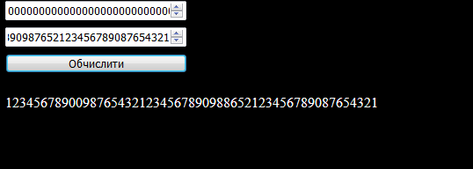
Рис1. Резульат виконаня
Завдання 4: Василькові потрібно написати функцію toCamelCase(), яка приймає значення імені змінної в стилі “Snake case”, та повертає це ж ім’я в стилі
«Lower camel case»

HTML
<!DOCTYPE html>
<html lang="en">
<head>
<meta charset="UTF-8">
<title>Task4</title>
<script src="../JS/task4.js"></script>
</head>
<body>
<form>
<div style="height: 40px">
<input type="text" id="text">
</div>
<div>
<input type="button" id="bt" value="to camel case" onclick="change()">
</div>
<div>
<p id="res"></p>
</div>
</form>
</body>
</html>
JS
function change() {
let str = document.getElementById('text').value.toLowerCase();
let cString = str.replace(/_([a-z])/g, up);
function up(str) {
return str[1].toUpperCase();
}
let res = document.getElementById('res');
res.innerHTML = cString;
}
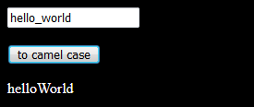
Рис2. Резульат виконаня

Завданя 5: Оленці в свою чергу потрібно написати функцію toSnakeCase(),
яка працює як обернена до функції toCamelCase(). Допоможіть їй це зробити

HTML
<!DOCTYPE html>
<html lang="en">
<head>
<meta charset="UTF-8">
<title>Task5</title>
<script src="../JS/task5.js" async></script>
</head>
<body>
<input type="text" id="camelCaseInput"><br><br>
<button id="ExecuteSnake">to_snake_case</button>
<p id="snakeCaseOutput"></p>
</body>
</html>

JS
let btn = document.getElementById("ExecuteSnake");
btn.addEventListener("click", toCamelCase)
function toCamelCase(){
let str = document.getElementById("camelCaseInput").value;
for (let i = 0; i < str.length; i++) {
if(str[i] == str[i].toUpperCase()) {
str = str.slice(0, i) + "_" + str[i].toLowerCase() + str.slice(i+1);
}
}
let answer = document.getElementById("snakeCaseOutput");
answer.innerText = str;
}

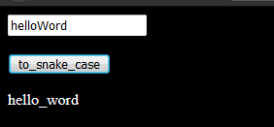
Рис3. Резульат виконаня

Завданя 6. Андрійко повинен в тексті замінити всі дати формату yyyy/mm/dd на
формат dd.mm.yyyy. Текст може бути як завгодно великий і одна з вимог -
використати пошук і заміну з використанням регулярних виразів (файл
task6.html).

HTML
<!DOCTYPE html>
<html lang="en">
<head>
<meta charset="UTF-8">
<title>Title</title>
</head>
<body>
<input type="text" id="str1" style="width: 500px" value="Ярослав пішов до школи 2008/08/02, а випустився 2019/06/24."><br>
<button onclick="dateReplace()">Змінити</button>
<div id="result"></div>

<script>
function dateReplace() {
let str1 = document.getElementById('str1').value;
let result = str1.replace(/([0-9]{4})\/([0-9]{2})\/([0-9]{2})/g, '$3.$2.$1')

document.getElementById('result').innerHTML = result;
}
</script>

</body>
</html>

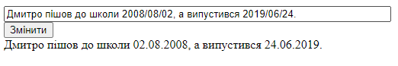
Рис4. Резульат виконаня
Завданя 7. Маючи дані, Миколка повинен згенерувати html-таблицю з них з такими полями FirstName, LastName, Gender, Address, BirthDate, Nickname, Password, Email (файл task7.html). Дані вводяться в поле &lt;textarea&gt;, після натискання кнопки, на основі цих даних генерується таблиця.

HTML
<!DOCTYPE html>
<html lang="en">
<head>
<meta charset="UTF-8">
<title>Title</title>
</head>
<body>
<textarea type="text" id="str1" style="width: 400px"></textarea><br>
<button onclick="tablePeople()">Створити таблицю</button>
<table id="table" border="0,4" width="100%">

</table>

<script>
function tablePeople() {
let str1 = document.getElementById('str1').value;
let firstName = /[A-Z][a-z]+/;
let lastName = /[A-Z][a-z]+\n/;
let gender = /Female|Male\n/;
let address = /\d+.+\n.+/;
let birthDate = /[0-9]{2}-[0-9]{2}-[0-9]{4}/;
let nickname = /^[a-z]+/m;
let password = /[A-Z].*[\!\@\*\^\$\+\(\)\_\=\&\#\%].*/;
let email = /[a-z0-9]+@[a-z0-9]+.[net|com|biz|org]+/;

var array = str1.split('\n\n');
document.getElementById("table").innerHTML+=
'<th id="FirstName">First Name</th><th id="SecondName">Second Name</th><th id="Gender">Gender</th><th id="Address">Address</th><th id="Date">Date</th><th id="Nickname">Nickname</th><th id="Password">Password</th><th id="Email">Email</th>';

for(let i = 0; i<array.length;i++){
document.getElementById("table").innerHTML+=
'<tr><td>'+array[i].match(firstName)+'</td><td>' + array[i].match(lastName) + '</td><td>' +array[i].match(gender)+'</td><td>'+
array[i].match(address) + '</td><td>'+ array[i].match(birthDate) + '</td><td>' + array[i].match(nickname)+ '</td><td>'+
array[i].match(password) +'</td><td>'+array[i].match(email)+'</td>'+'</tr>';
}
}
</script>

</body>
</html>

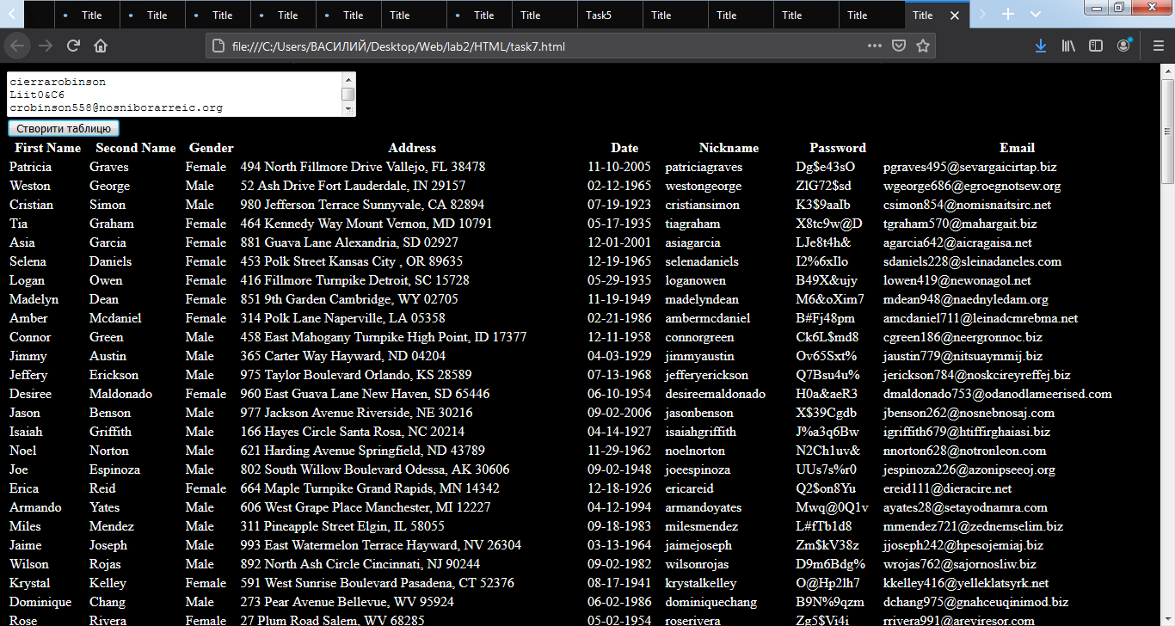

Рис5. Резульат виконаня

Висновки: В ході виконанні лабораторної роботи я вивчив відмінності у роботі операцій та операторів у мові JavaScript від інших мов; ознайомився з базовими типами даних; вивчив особливості приведення типів.

